Учреждение образования

«БЕЛОРУССКИЙ ГОСУДАРСТВЕННЫЙ ТЕХНОЛОГИЧЕСКИЙ УНИВЕРСИТЕТ»

Практическое занятие № 5.1. Создание пространства имен DNS

Студент: Валдайцев А. Д.

ФИТ 4 курс 5 группа

Преподаватель: Сазонова Д. В.

Минск 2023

**1. Выполнение работы**

В рамках выполнения данной лабораторной работы было необходимо выполнить разработку файлов dns. Результат из выполнения представлен на рисунках ниже.

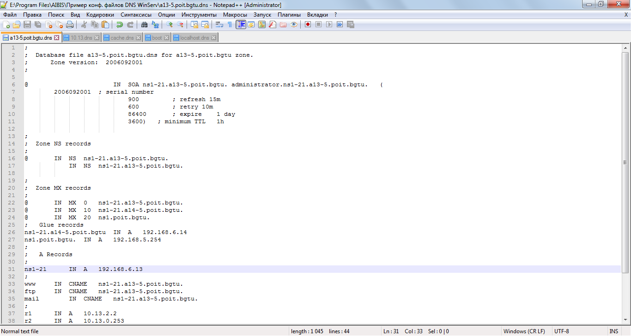

Рисунок 1 – Файл dns прямой зоны

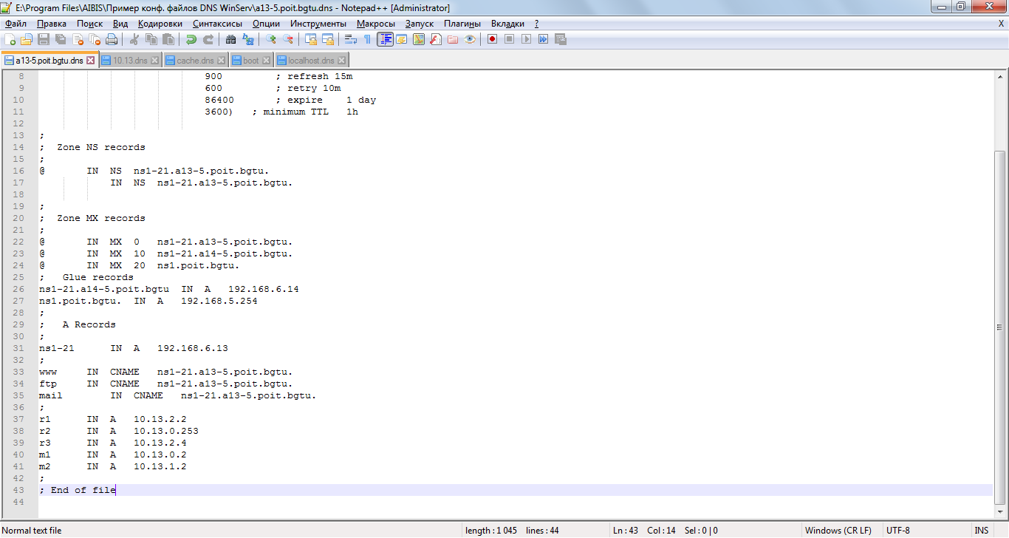

Рисунок 2 – Файл dns прямой зоны

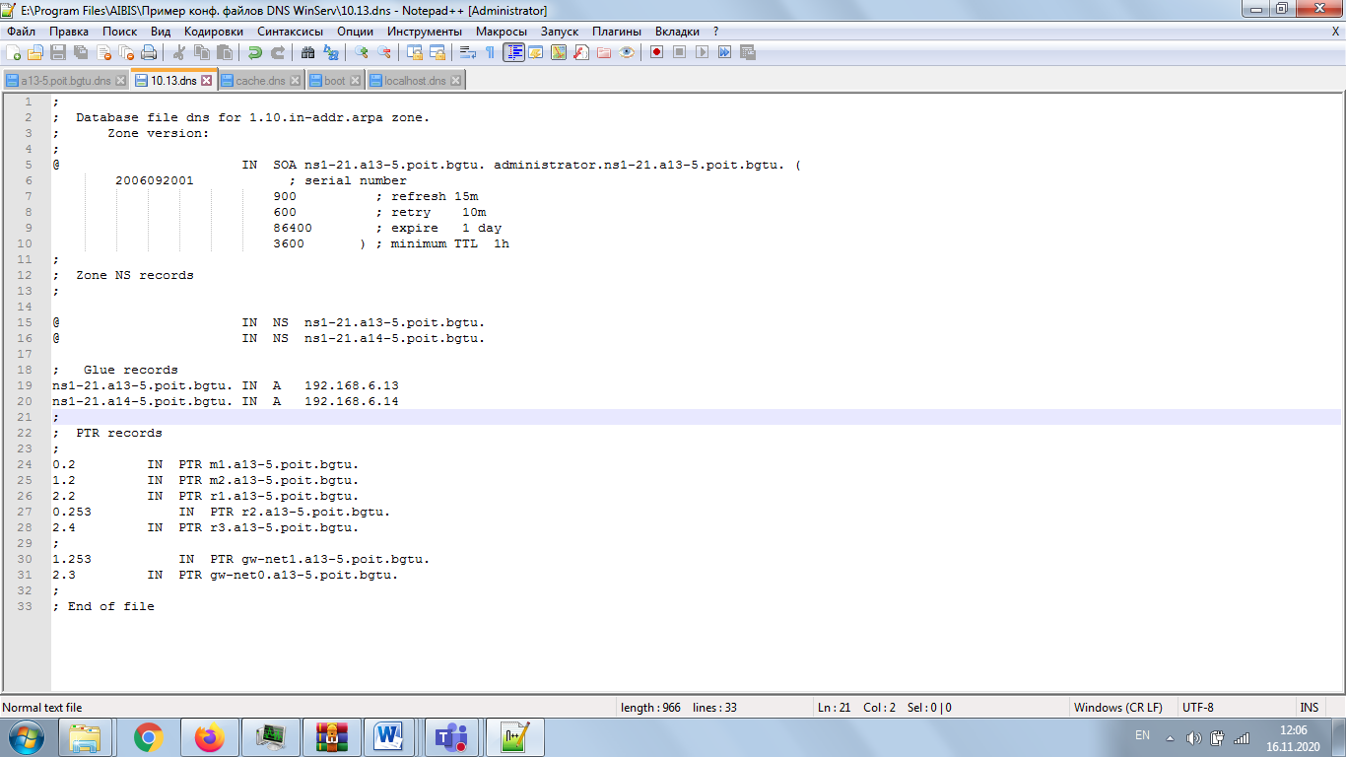

Рисунок 3 – Файл dns обратной зоны

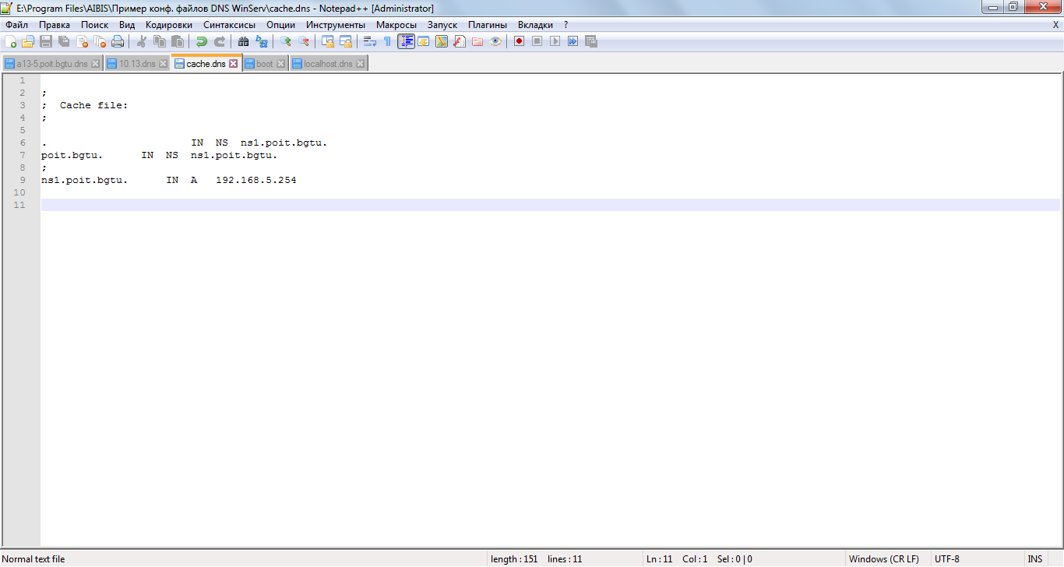

Рисунок 4 – Файл cache

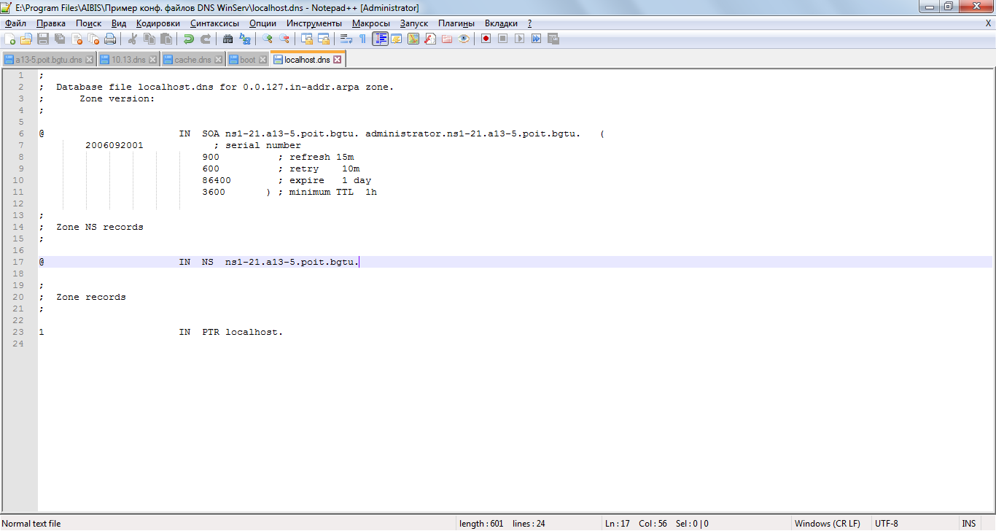

Рисунок 5 – Файл localhost

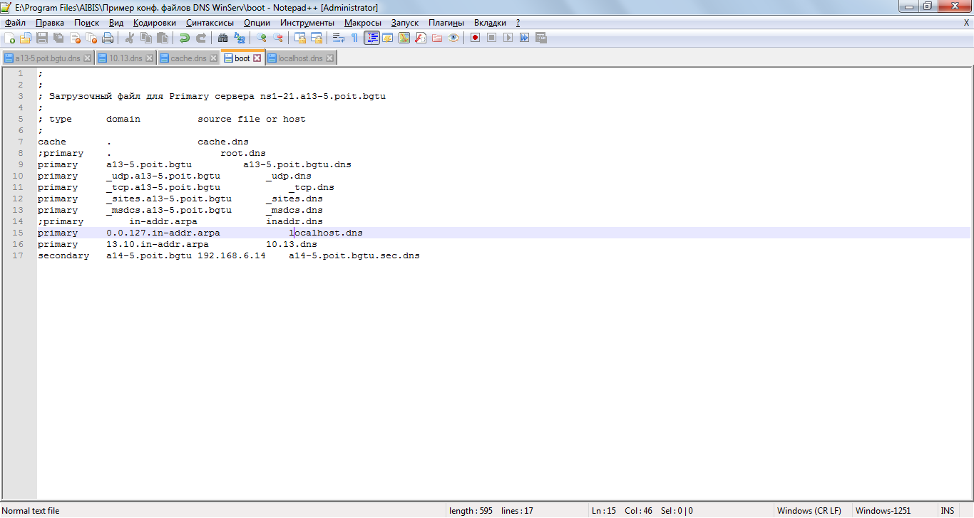

Рисунок 6 – Файл boot